10
发动机箱盖

维修须知 | 左曲轴箱盖
油底壳 | 气缸头盖
右前盖

维修须知

为修理发动机内部零部件，需拆下相应的发动机箱盖以方便维修。
- 拆卸油底壳——如维修油水泵等；
- 拆卸右前盖——如维修磁电机等；
- 拆卸左曲轴箱盖——如维修离合器等；
- 拆卸气缸头盖——如调整气门间隙等；
在装配之前，应用清洗剂清洁所有零部件，并用压缩空气吹干。

油底壳

油底壳拆卸：

- 放掉发动机机油并拆下机油滤清器（参见更换机油和机油滤清器）。
- 拆下油底壳固定螺栓。

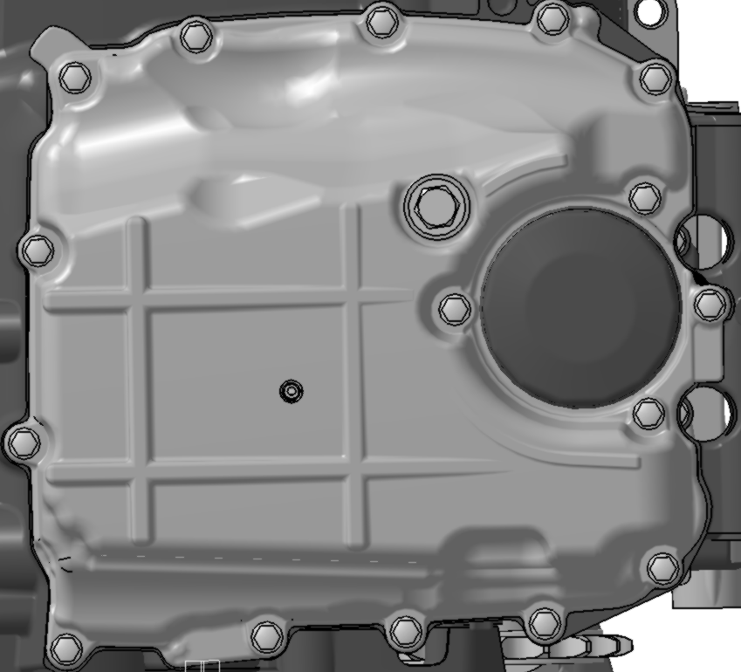
螺栓

- 从下箱体上取下油底壳。
- 取下水泵的排水管。
- 排水管上的四个o形密封圈更换。

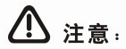
不要用起子等工具插入合盖面将油底壳撬开，这样会损伤密封面。

油底壳检查：

- 检查粗滤器里面是否有堵塞，如果发现堵塞或有异物，请取出并清理。

油底壳安装：

- 装上新的o形密封圈（排水管的两端各两个），将排水管安装在油水泵上。

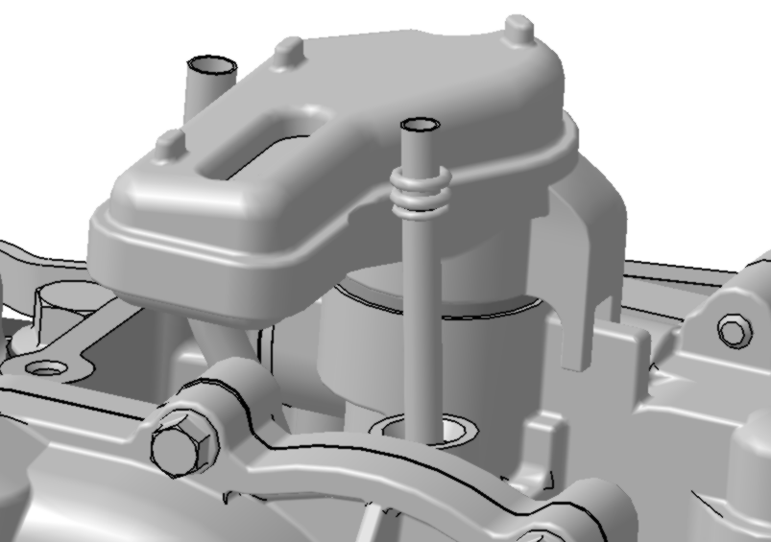
排水管
o形密封圈

- 换上新的油底壳密封垫，将油底壳定位到下箱体安装位置处。
- 按如下所示的顺序拧紧油底壳固定螺栓至10nm。
5
9
13
3
1
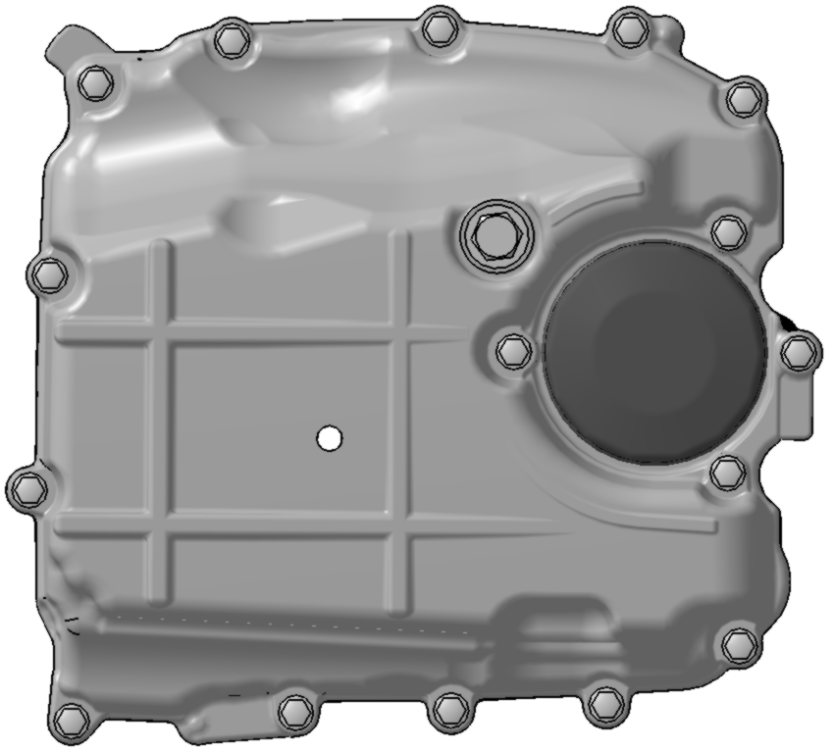
10
14
15
12
8
16
6
2
4
11
7

- 更换新的放油螺栓垫圈，将放油螺栓重新装好，并拧紧到25nm。
- 在新的机油滤清器的密封圈上涂上一层薄薄的清洁机油，并使用扳手拧紧到10nm。

放油螺栓
机油滤清器

在怠速以上提高发动机转速，在机油到达发动机的所有部位之前，可能导致发动机损坏或卡住，只有在发动机运转30秒后，才能提高发动机转速，使机油充分循环。

如果发动机机油压力过低，则油压报警灯会亮起，如果在发动机运行时，该灯仍亮着，立即停止发动机并调查原因，在低油压下运行发动机会导致发动机损坏。

右前盖

右前盖拆卸：

- 松开导向板固定螺栓，从曲轴箱上拆下引出线导向板，放出磁电机线。

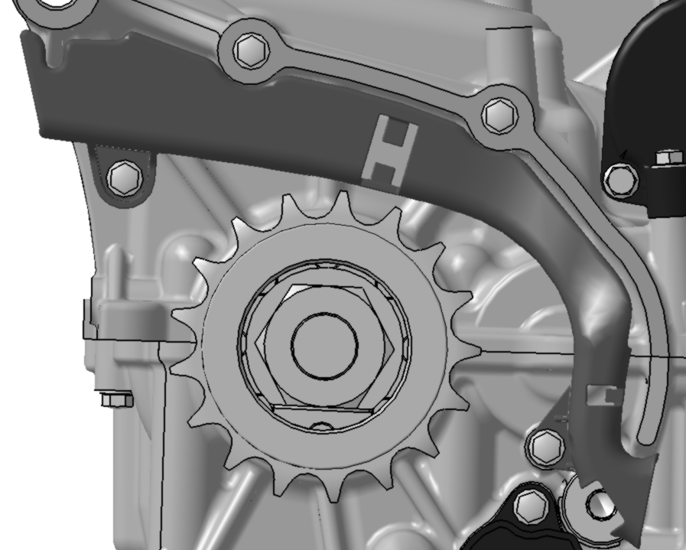
螺栓
引出线导向板

- 在右前盖下放置集油盘，以收集在拆卸时可能溢出的机油。
- 松开右前盖上的固定螺栓。

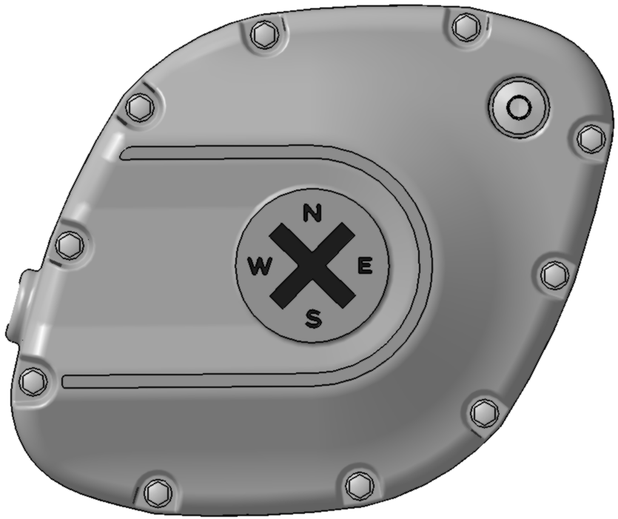
螺栓

- 小心地从曲轴箱上取下右前盖。
- 清理干净曲轴箱和右前盖上的密封垫。
- 从平衡轴偏心轴上拆下o形密封圈。

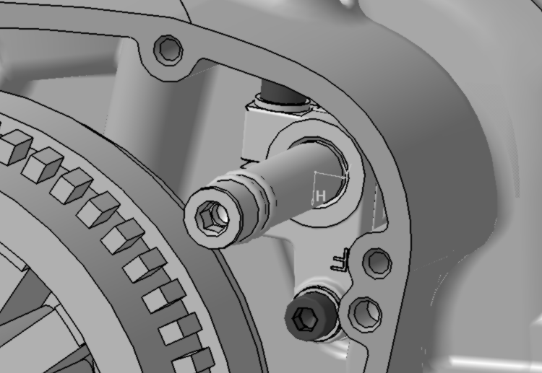
o形密封圈
平衡轴偏心轴

不要用起子等工具插入合盖面将右前盖撬开，这样会损伤密封面。

右前盖安装：
- 平衡轴偏心轴上更换新的o形密封圈。
- 采用新的右前盖密封垫，并将右前盖安转曲轴箱上。
- 按如下所示的顺序拧紧固定螺栓至10nm。
7
3
1
2
9
6
4
5
8
10

- 小心地将磁电机引出线及其他线束放入引出线导向板。
- 将引出线导向板安装上曲轴箱体上，拧紧螺栓至4nm。

左曲轴箱盖

左曲轴箱盖拆卸：

- 在箱盖下放置集油盘，以收集在拆卸时可能溢出的机油。
- 松开左曲轴箱盖上的固定螺栓。

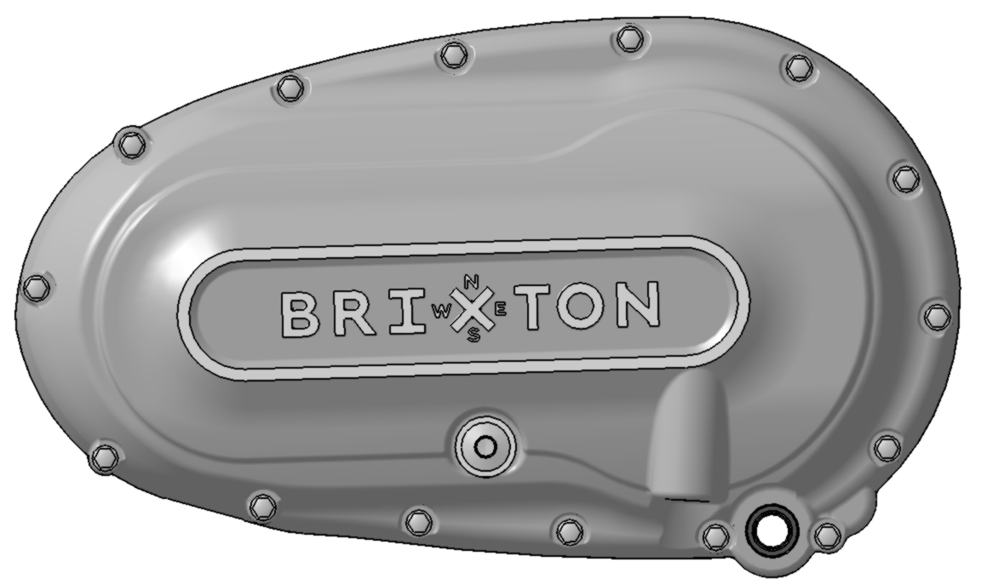
螺栓

- 小心地从曲轴箱上取下左曲轴箱盖。
- 清理干净曲轴箱和左曲轴箱盖上的密封垫。
- 从平衡轴偏心轴上拆下o形密封圈。

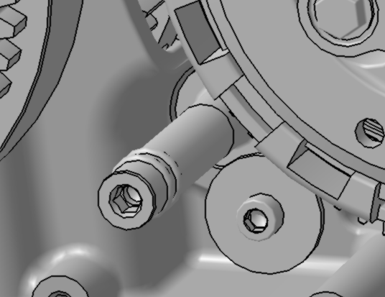
o形密封圈
平衡轴偏心轴

- 注意换档轴上的垫圈。

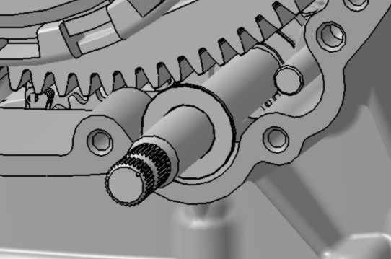
垫圈
换档轴

不要用起子等工具插入合盖面将左曲轴箱盖撬开，这样会损伤密封面。

左曲轴箱盖安装：

- 注意垫圈安装在换档轴上。
- 平衡轴偏心轴上更换新的o形密封圈。
- 采用新的左曲轴箱盖密封垫，并将左曲轴箱盖安转曲轴箱上。
- 按如下所示的顺序拧紧固定螺栓至10nm。
9
13
5
3
12
15
14
11
2
7
8
1
4
6
10

气缸头盖

气缸头盖拆卸：

- 松开头盖螺栓。
- 小心地从气缸头上取下头盖。
- 拆下组合垫圈和头盖密封垫组合。
- 清理气缸头盖上的残油。
组合垫圈
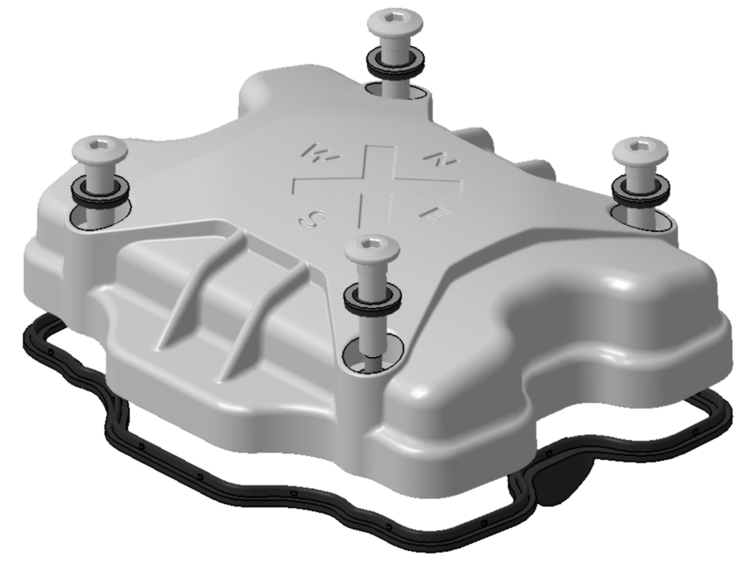
头盖螺栓
头盖密封垫组合

气缸头盖装配：

- 在头盖上安装新的头盖密封垫组合，确保密封垫正确安装在头盖的沟槽里。
- 将头盖置于气缸头上。确保密封垫正确安装在气缸头的正确位置。
- 安装新的组合垫圈。
- 按所示顺序拧紧头盖螺栓至14nm。
3
1
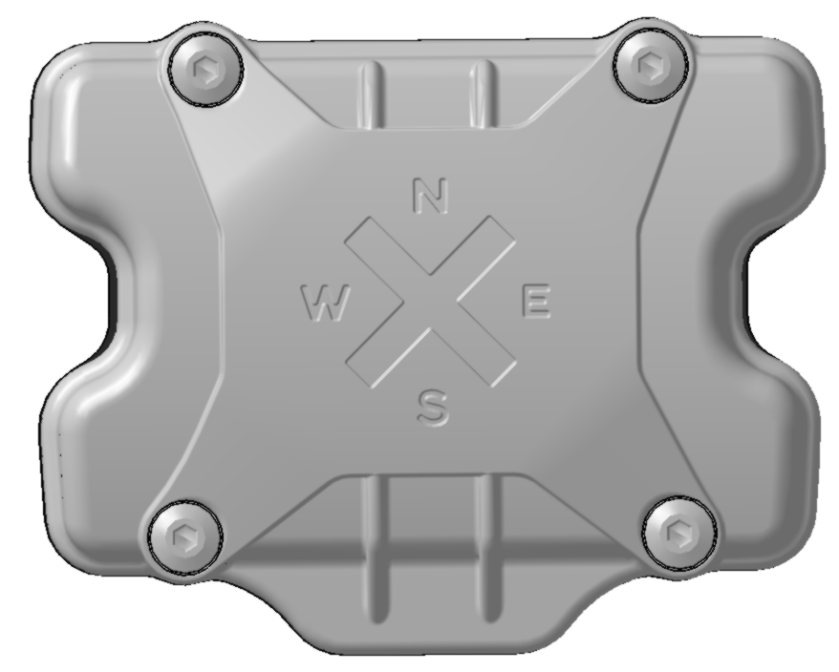
4
2

